|  |  |  |
| --- | --- | --- |
| **TABLEAU DES EVOLUTIONS** | | |
| **INDICE** | **DATE D'APPLICATION** | **MOTIF** |
| 03 | 24/07/2018 | Integration SHAREPOINT |
|  | 13/02/2017 | Relecture- modification du POSTE |

**Participants du groupe d'élaboration :**

Paul Bonnemason-Carrere

Guenaelle Delmotte

Catherine Vanicatte

|  |  |  |  |  |  |
| --- | --- | --- | --- | --- | --- |
| **TABLEAU D'APPROBATION** | | | | | |
|  | **POUR LE GROUPE D'ELABORATION** | **VALIDATION**  (fonction qualité) | **AVIS EXPERT**  (facultatif) | **APPROBATION**  (responsable d'activité) | | |
| Nom : | **BOURON Julie** | **RACLET Virginie** | **REBOUL Marie-pierre** | **ARVEILER Benoit** | **DELAGE Carine** | |
| Signature : | **DOCUMENT VALIDE NUMERIQUEMENT** | | | | | |

**sommaire**

1 Objet 3

2 Domaine d'application 3

3 Définition et abréviations 3

4 Documents de référence 3

5 Documents d'application 3

6 Déroulement et descriptif 4

6.1 Echantillons, réactifs, consommables 4

6.2 Utilisation du kit PowerPlex16® 5

**6.2.1** **Principe** 5

**6.2.2** **Protocole** 5

7 Analyse des résultats 7

8 Interprétation 14

9 Annexes 14

# Objet

Ce mode opératoire décrit l’utilisation du Kit PowerPlex16® de Promega pour l’étude de la contamination materno-fœtale et de la bonne identité des ADN lors des diagnostics prénataux grâce à l’analyse de 16 loci dont 15 STRs et l’amélogénine.

# Domaine d'application

Ce mode opératoire concerne toutes les demandes de diagnostic prénatal.

Cette analyse est réalisée pour vérifier l’absence de contamination maternelle d’un prélèvement fœtal et pour contrôler la concordance des ADN entre le fœtus et ses parents.

# Définition et abréviations

Un **microsatellite** ou séquence microsatellite est une séquence d’ADN formées par une répétition continue de motifs composés de plusieurs nucléotides. Cette séquence est également appelée *simple sequence repeats* (SSR), *short tandem repeats* (STR).

Ces séquences microsatellites sont présentes sur l’ensemble du génome, le plus fréquemment au niveau des introns des gènes.

La transmission génétique de ces séquences suit les lois de Mendel de l’hérédité.

**STR** = short tandem repeat

**PCR** = réaction d’amplification

**GeneMapper** = logiciel permettant de déterminer, à la base près, la taille d’un fragment d’ADN, par analyse de fragment sur séquenceur capillaire

# Documents de référence

Manuel technique PowerPlex® 16 System

# Documents d'application

**MO_LAB_16_235 :** Utilisation de l’extracteur Tecan EVO

**MO_LAB_17_1612 :** Extraction ADN sur villosités choriales, cellules en culture et liquide amniotique direct

**MO_LAB_16_1260 :** EXTRACTION D ADN GENOMIQUE A PARTIR DE SANG TOTAL PAR LE KIT WIZARD® PROMEGA

**MO_LAB_16_1265 :** Dosage de l ADN sur le NanoDrop® ND 1000

**MO_LAB_16_777 :** REALISATION D’UNE REACTION D’AMPLIFICATION (PCR)

**MO_LAB_16_788 :** Utilisation des thermocycleurs Veriti™

**MO_LAB_16_780 :** UTILISATION DES THERMOCYCLEURS PRIMUS

**IN_LAB_16_680 :** Electrophorese sur gel d’agarose

# Déroulement et descriptif

## Echantillons, réactifs, consommables

***Echantillons***

ADN extrait

***Réactifs***

*Fourni dans le kit :*

PowerPlex®16 System 100 reactions DC6531

*Réactifs de Pré-amplification (bleue)*

1x300µl Tampon Gold ST*R 10X

1x250µl PowerPlex® 16 10X Primer Pair Mix :

-D3S1358, TH01, D21S11, D18S51 et Penta E marqués avec la **fluorescéine paraissant en bleu** ;

-D5S818, D13S317, D7S820, D16S539, CSF1PO et Penta D marqués avec le **6-carboxy-4’, 5’-dichloro-2’, 7’-dimethoxy-fluoresceine (JOE) paraissant en vert** ;

-le gène de l’amélogénine, vWA, D8S1179, TPOX et FGA marqués avec le **carboxy-tétramethylrhodamine (TMR) paraissant en noir.**

25µl Témoin DNA (10ng/µl) 2800M

*Réactifs de Post-amplification (beige)*

1x150µl Internal Lane Standard (ILS) 600 marqué avec le fluorochrome **carboxy-x-rhodamine** (CXR)

*Non fourni dans le kit :*

PCR

AmpliTaq Gold**®** 5U/µl (Applied Biosystems)

Eau Nuclease Free aliquotée dans le congélateur de la pièce des mix

Analyse de fragment

POP7 Performance optimized polymer 7

Eau distillée stérile

Formamide Hi-Di (Applied Biosystems Cat#43113320)

Tampon 10X genetic analyser avec EDTA

**Remarque sur la conservation des réactifs**

Le tampon, **Gold ST*R 10X Buffer 10X** et les amorces,  **PowerPlex 16 10X Primer Pair Mix** ainsi que **l’Ampli Taq GOLD** sont conservés à -20°C dans la pièce des mix.

Le témoin positif, contenu dans le kit, se trouve dans la boite PP16 située dans le réfrigérateur de la pièce de dépôt des ADN.

Le marqueur de taille interne, **ILS600 et** la formamide sont dans le congélateur de la pièce du séquenceur.

***Consommables***

Microtubes stériles de 1,5ml

Microtubes stériles de 0,5 ml

Microtubes stériles de 0,2ml

Embouts stériles à filtre

Gants

***Matériel***

Thermocycleur

Centrifugeuse

Séquenceur Applied Biosystems 3500XL

Pipettes

## Utilisation du kit PowerPlex16®

### **Principe**

Analyse de 16 loci dont 15 STRs (D3S1358, vWA, FGA, D8S1179, D21S11, D18S51, D5S818, D13S317, D7S820, THO1, Penta E, D16S539, CSF1PO, Penta D et TPOX) et l’amélogénine (chromosome X et Y)

### **Protocole**

**Précautions :**

* Cette analyse est **très sensible aux contaminations** par des petites quantités d’ADN autre que l’ADN cible.
* Etre très prudent pour éviter toute contamination croisée.
* Toujours inclure un **contrôle négatif** pour détecter une éventuelle contamination.
* Porter des **gants**.
* Utiliser des **cônes à filtre.**
* Utiliser **un nouvel aliquote d’eau** dans chaque série. Des aliquotes d’eau seront préparés au préalable, congelés et stockés dans une boîte dédiée.
* Ouvrir l’aliquote d’eau avant d’ouvrir les autres tubes et pipeter la quantité d’eau nécessaire et la transférer dans le tube de mix. Pipeter également 1.5 µl d’eau pour le témoin négatif. Jeter le tube d’eau.

#### Préparations des dilutions d’ADN

* Pour chaque échantillon d’ADN, préparer une **dilution intermédiaire à 10ng/µl** :

Effectuer la dilution dans de l’eau stérile aliquotée, puis la doser au Nanodrop.

* + - Cette 1ère dilution peut être conservée une semaine, à 4°C.
* Le jour du test :
  + homogénéiser la dilution à 10ng/µl.
  + Effectuer une dilution au 1/20ème dans de l’eau stérile. La concentration est alors à 0.5ng/µl.
    - Pour la réaction, utiliser 1,5µl de cette dilution finale.
    - Pour le témoin positif (qui est déjà à 10ng/µl), prendre un nouveau **aliquote de 1µl** : effectuer la dilution au 1/20ème et utiliser également 1,5µl de cette dilution.

**Attention !** : Ordonner pour chaque famille les ADN de la façon suivante :

-Mère

-Fœtus

-Père

#### Conditions de PCR

* Avant chaque utilisation vortexer tous les réactifs pendant **15 secondes** puis les **centrifuger** sauf les primers (car ils risquent de se concentrer au fond du tube).
  + S’il existe un précipité dans le tube contenant le tampon alors chauffer le tube au bain marie à 37°C et **vortexer** le jusqu’à disparition du précipité.
* **Faire le mix réactionnel** dans un tubestérile de 1,5 ml et le mélanger doucement.
* Le mélange réactionnel contenant les amorces spécifiques de chacune des 16 régions polymorphes sont préparés selon le mode opératoire : « Réalisation d’une réaction d’amplification ».

|  |  |
| --- | --- |
| **H2O stérile aliquotée** | 17,7 µl |
| **Gold ST*R 10X Buffer 10X** | 2,5 µl |
| **PowerPlex 16 10X Primer Pair Mix** | 2,5 µl |
| **Ampli Taq GOLD (5U/µl)** | 0,8 µl (4U) |
| **TOTAL** | 23.5 µl |
|  |  |
| **ADN (0.75 ng)** | 1,5 µl |

* + distribuer 23,5 µl de master mix dans des barrettes de micro tubes
  + Ajouter 1,5 µl d’ADN(0,75 ng)dans chacun des tubes.
  + Pour le contrôle négatif mettre de l’eau stérile à la place de l’ADN.
* Le programme d’amplification sur le thermocycleur Primus est le suivant :

Fichier **Génétique**, sous-fichier **Microsat** Programme **POWERPLE**.

|  |  |  |
| --- | --- | --- |
| **Température** | **Temps** | **Nombre de cycles** |
| 95°C | 11 mn | 1 |
| 96°C | 2 mn | 1 |
| 94°C | 1 mn | 10 |
| 60°C | 1 mn |
| 70°C | 1.5 mn |
| 90°C | 1 mn | 22 |
| 60°C | 1 mn |
| 70°C | 1.5 mn |
| 60°C | 30 mn | 1 |
| 8°C |  |  |

La PCR dure environ 3H30min.

* Conserver les réactions à **-20°C** protégées de la lumière (Un stockage à 4°C ou plus conduirait à la dégradation des produits).

#### Passage sur le séquenceur Applied Biosystems 3500xL Dx

* Préparer le mix suivant :

|  |
| --- |
| **Mix pour 1 tube :** |
| **0,75 µl** de marqueur de taille interne **ILS600** |
| **9,25 µl** de formamide |

* Vortexer pendant 10-15 secondes.
* Pipeter **10 µl** du mix et les mettre dans les barrettes de PCR.
* Ajouter dans chaque tube **1 µL** de réaction de PCR.
* **Dénaturation** du mélange 3 minutes à 95°C sur un thermocycleur.
* **Attention !** : Lors de l’identification des patients pour le passage sur le séquenceur toujours les disposer ainsi pour chaque famille.

Numéro DEF de la Mère

Numéro DEF du Fœtus

Numéro DEF du Père

Sans oublier de noter les chiffres 1, 2, 3, etc… sur la feuille de route.

# Analyse des résultats

* Faire l'analyse dans GeneMapper.
* Ouvrir le logiciel.
* Cliquer sur **File** puis sur **New Project**.
* 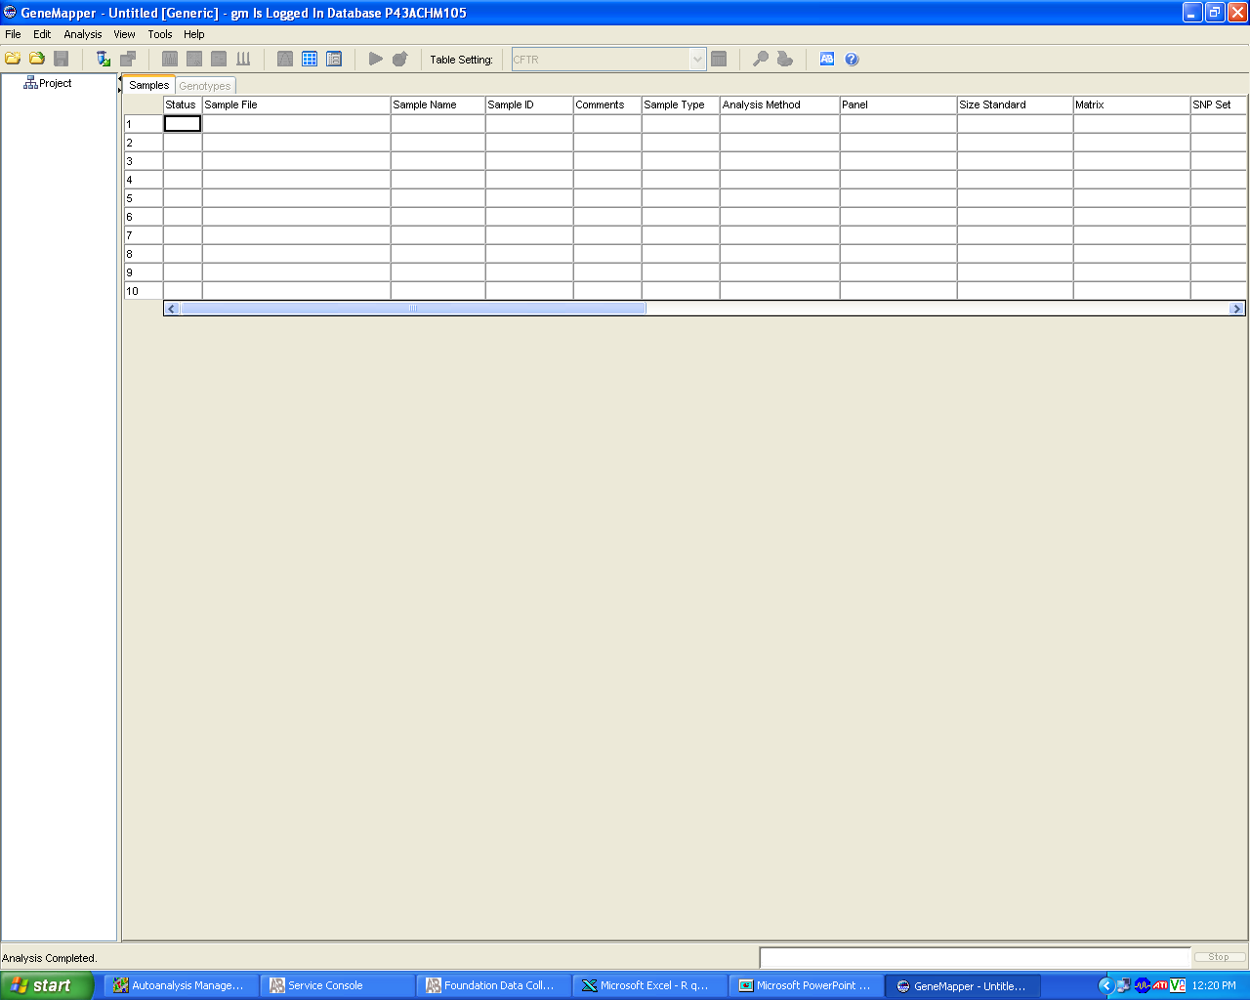Cocher **Microsatellite default**.
* Cliquer sur **File>Add samples to project** ou cliquer sur l’icône
* Sélectionner les échantillons à analyser, cliquer sur **Add to list** puis sur **Add**.
* Dans la colonne **Analysis method,** sélectionner **PP16**, dans la case **Panel** sélectionner **Panel Powerplex 16 Custom** et dans la colonne **Size standard**, choisir le marqueur de taille **ILS600**.
* Remarque : Pour appliquer la sélection à tous les échantillons, sélectionner la colonne puis appuyer sur Ctrl+D.

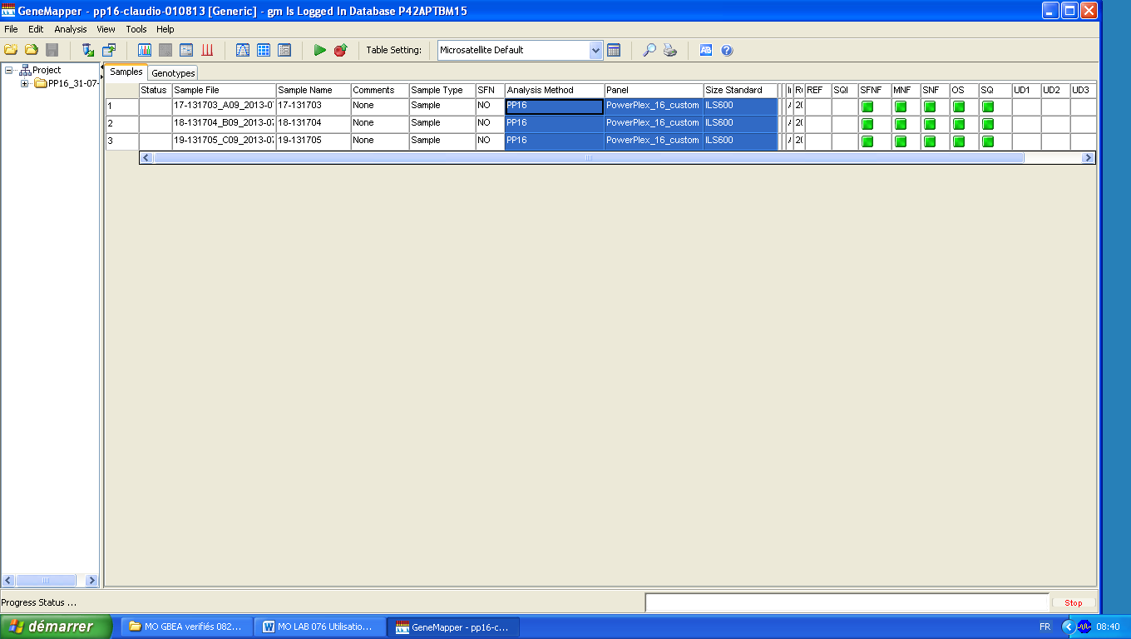

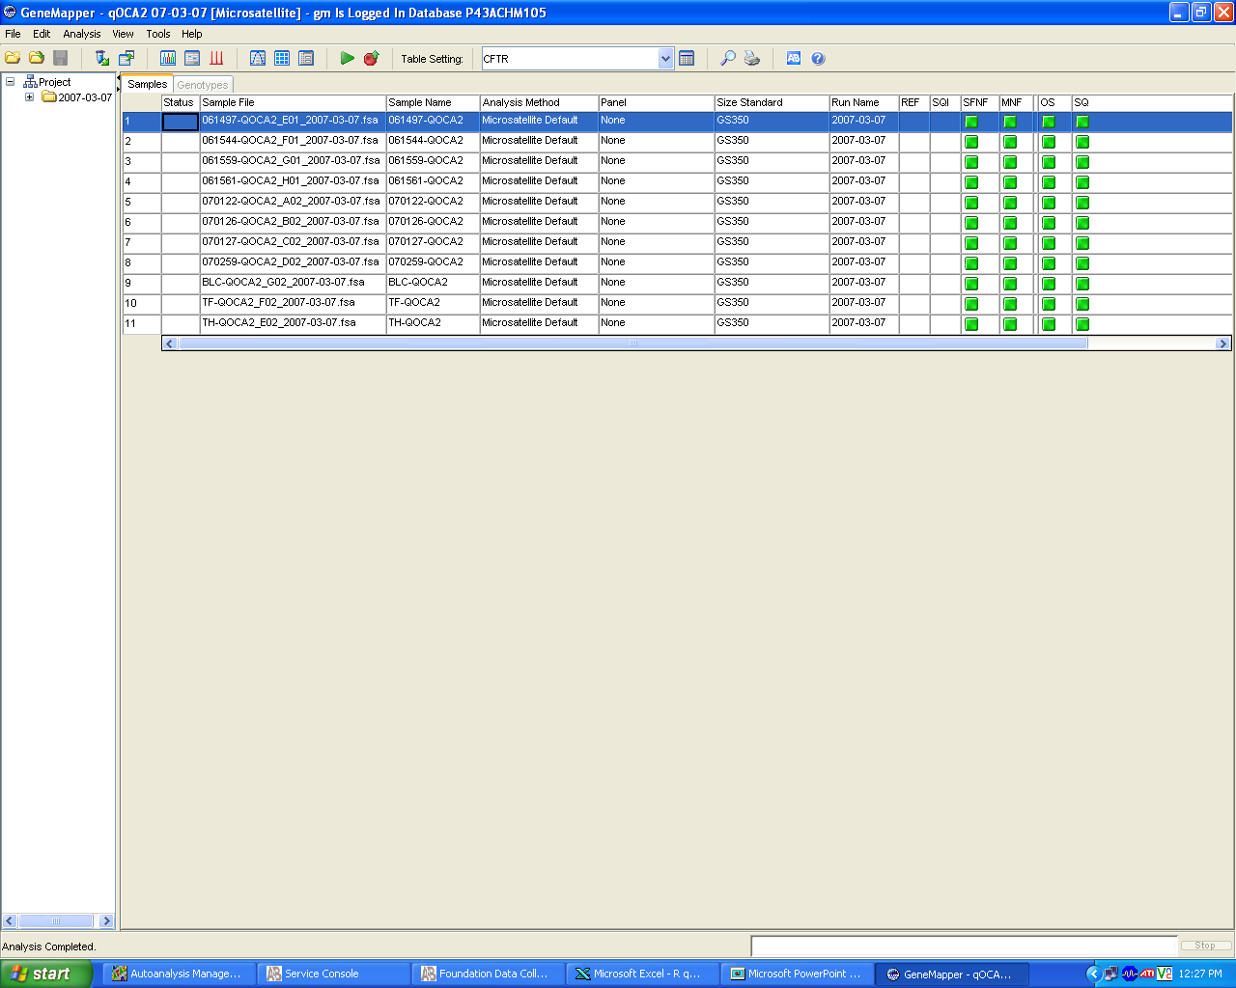

* Une fois les paramètres appliqués, cliquer sur pour lancer l’analyse.
* Identifier votre projet PP16-Nom de la pathologie-Nom du fœtus-Date du run pour le sauvegarder. *Ex:* PP16-Steinert-DPN X -07012009)
* 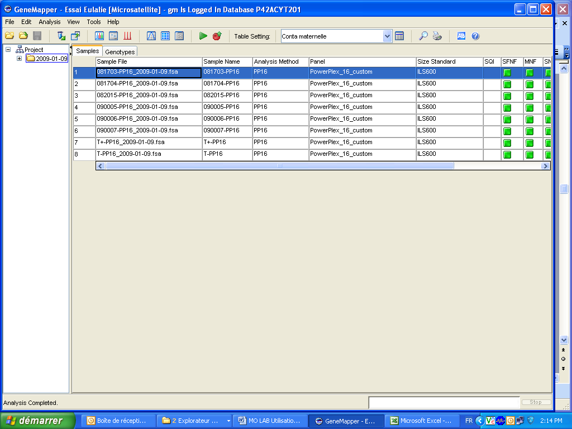Cliquer dans l’onglet **genotypes**. Dans la case **table setting**, sélectionner **Conta maternelle.**
* Sélectionner tout en faisant Ctrl A puis faire Ctrl G pour afficher l’outil de tri.  
  Sélectionner **Sort by Marker** puis **by sample file**.
* 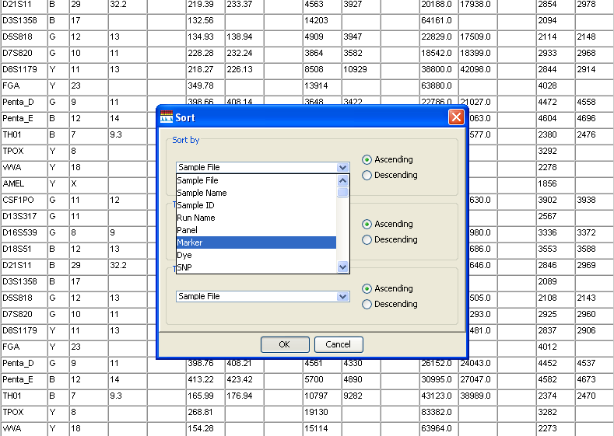Vérifier que Ascending ou Descending soit bien coché, dépendamment des numéros d’échantillons de la mère et du fœtus afin que la mère apparaisse en premier puis cliquer sur OK.
* ***Valider les témoins :***
* Témoin négatif : absence d’ADN
* Témoin positif : vérifier la présence des allèles en fonction du tableau ci-dessous

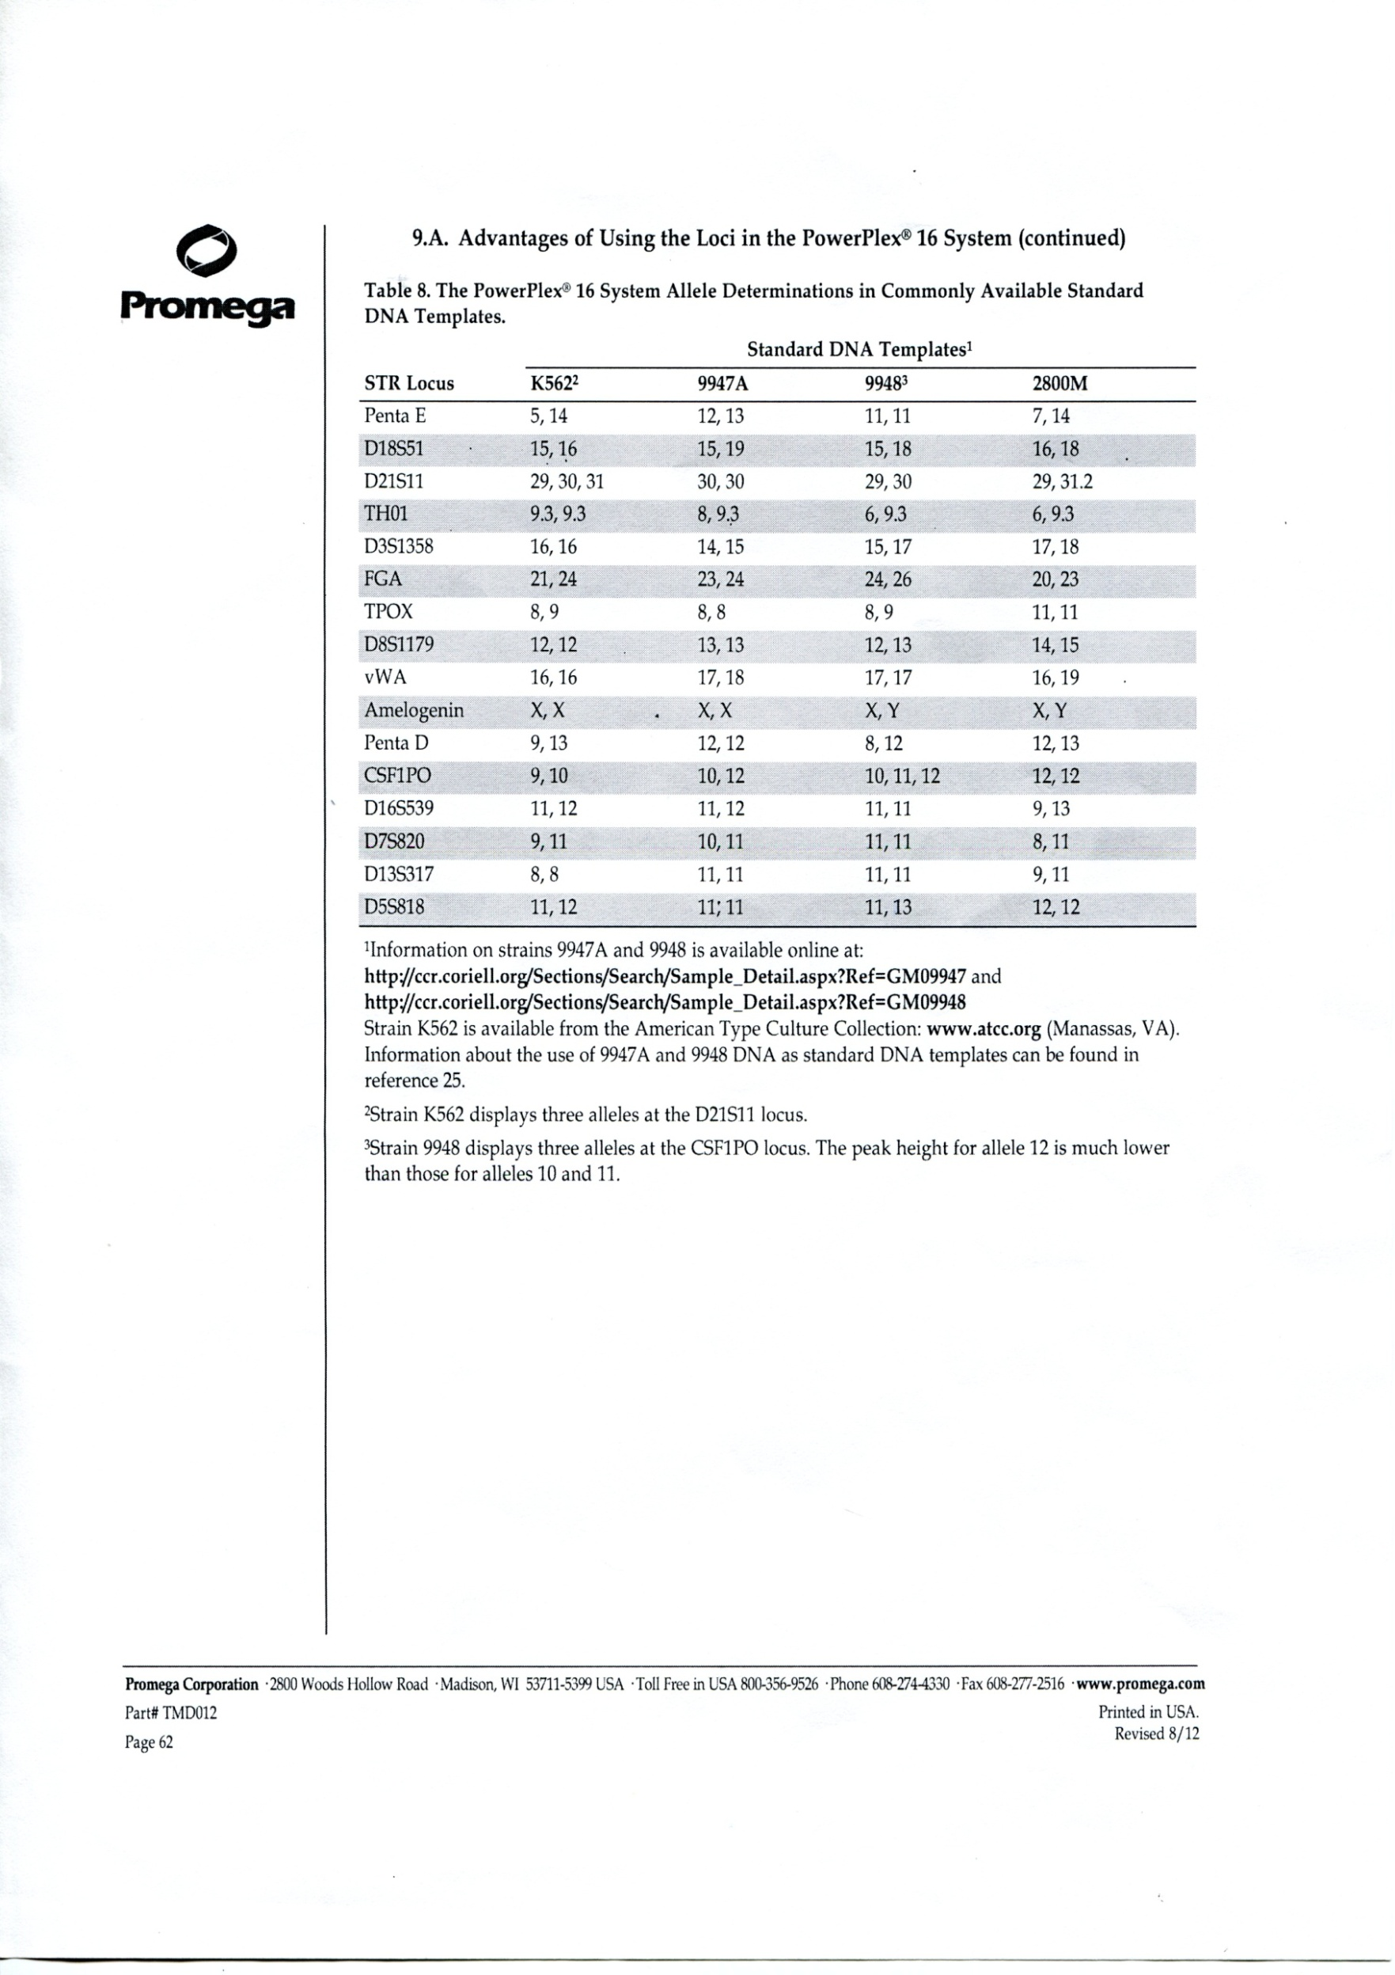.

* Supprimer ensuite les témoins du projet : pour cela aller dans l’onglet **Samples**, sélectionner les témoins puis cliquer sur **Edit > Delete from project.**
* Vérifier la hauteur des signaux : elle doit être supérieure à **1000 RFU.**
* Sélectionner les échantillons à analyser la **mère**, le **fœtus** et éventuellement le **père** pour le même marqueur (Exemple : AMEL pour Amelogenine).

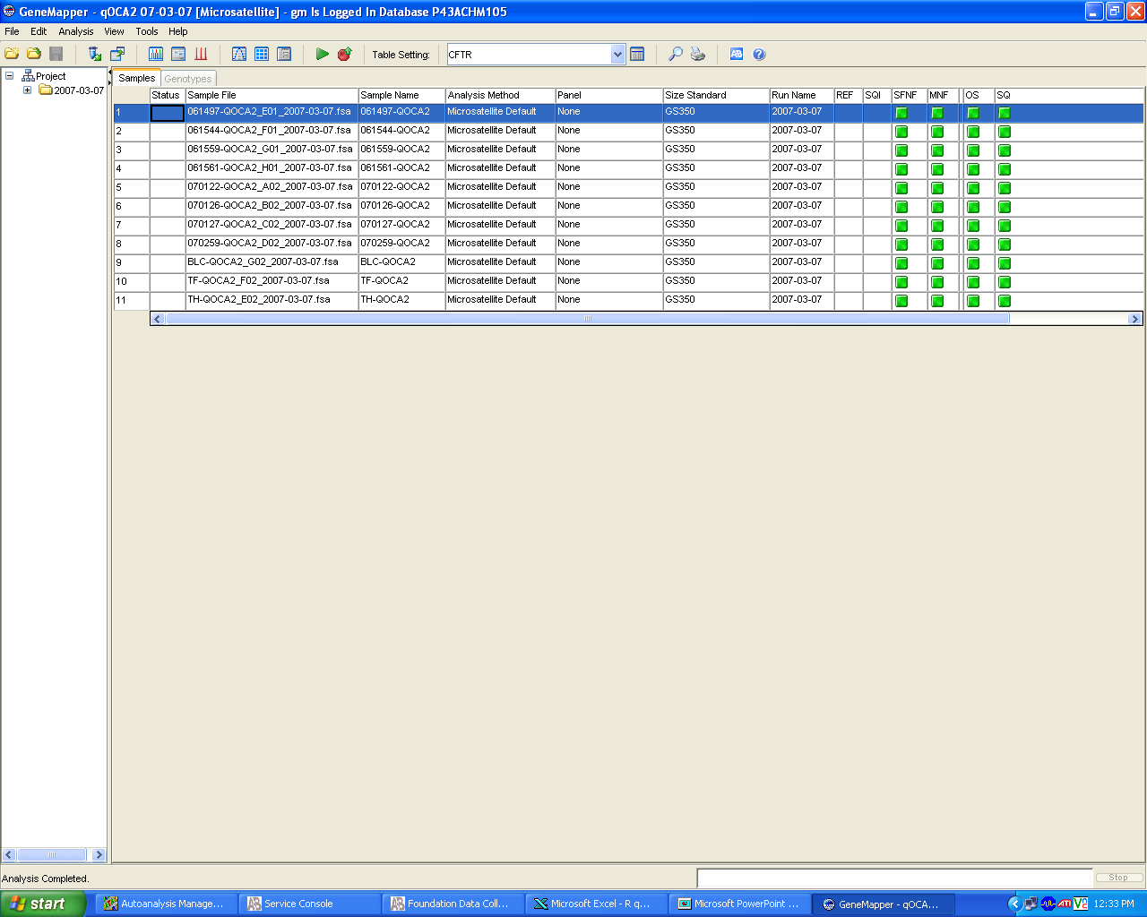

* Cliquer sur ou **Analysis>Display plots**.
* Dans la case Panes : mettre 2 si on analyse la mère et le fœtus et 3 si on analyse la mère, le fœtus et le père.
* L’écran suivant apparait :

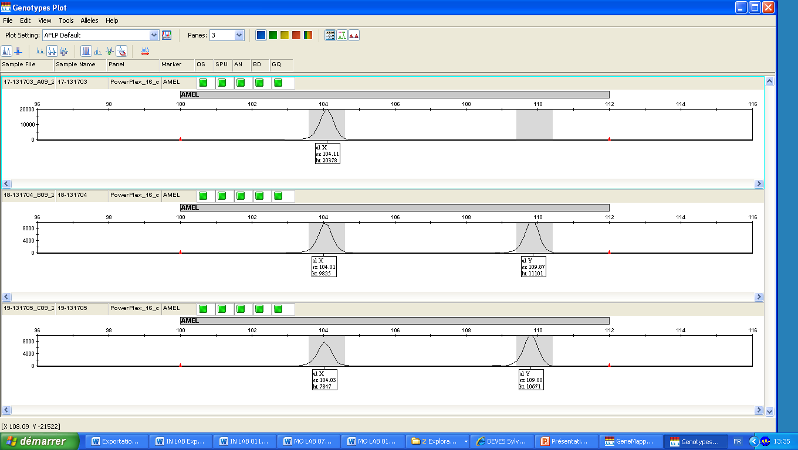

Mère

Père

Fœtus

* Regarder l’ensemble des marqueurs et déterminer ceux qui sont informatifs :
* La mère doit avoir deux allèles différents.
* Le fœtus doit avoir un allèle différent de la mère.
* Le 2e allèle de la mère ne doit pas tomber dans l’écho d’un allèle du fœtus.

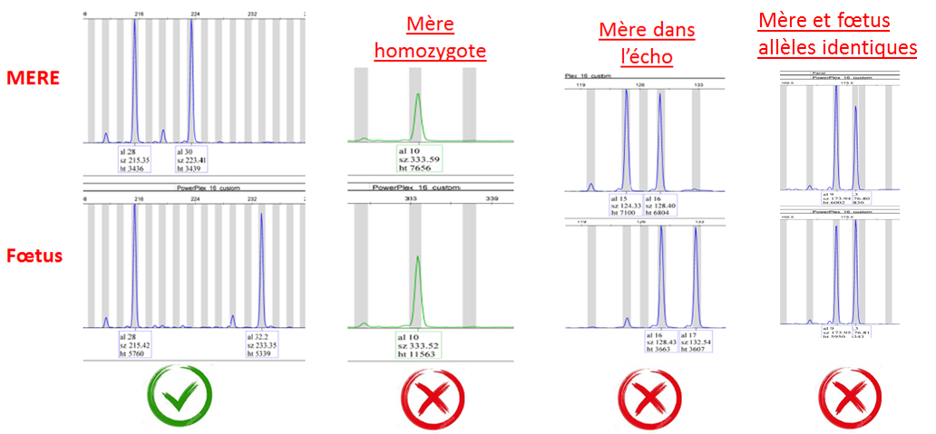

* Noter leur informativité dans la feuille de résultats EN_LAB_16_1718 « FEUILLE DE RESULTATS RECHERCHE DE CONTAMINATION MATERNELLE KIT POWERPLEX 16 ® »
* Vérifier sur tous les marqueurs que les pics sélectionnés correspondent bien aux allèles de la mère et du fœtus (éventuellement du père). Si certains pics sont sélectionnés alors qu’ils ne le devraient pas (échos par exemple), cliquer sur Delete allèle.
* Rechercher une contamination éventuelle d’un allèle de la mère dans les allèles du fœtus. Cliquer sur le pic contaminant pour le sélectionner. Il n’y a pas de contamination fœto-maternelle si dans l’échantillon du fœtus, l’allèle appartenant seulement à la mère n’est pas présent.

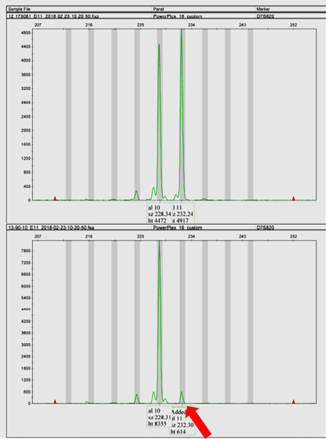

* Une fois que tous les marqueurs ont été analysés, il faut exporter les données.
* Cliquer sur File puis Print. Sélectionner PDF Creator puis cliquer sur Print. Enregistrer ce fichier.
* Ensuite dans l’onglet **genotypes**, sélectionner toute les données (Ctrl A).
* Cliquer sur **Analysis** en haut de la fenêtre puis sur **Report Manager.**

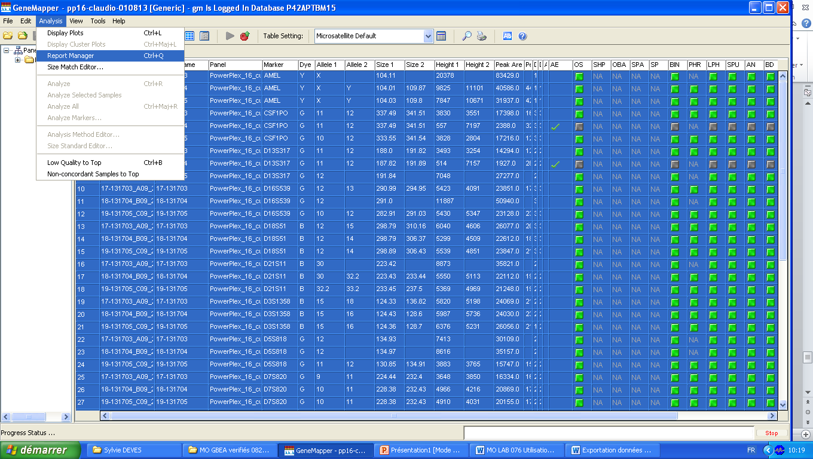

* Dans **Report setting**, sélectionner **PP16.**
* Cliquer sur **File** en haut de la fenêtre puis sur **Export** et enregistrer le fichier dans le dossier PP16 correspondant N:\TECHNICIENS\PATHOLOGIES\PP16\ en cliquant sur **Export.**
* Fermer la fenêtre et à la demande de sauvegarde, cliquer sur **No**.
* Une feuille de calcul du pourcentage éventuel de contamination a été créée en utilisant les formules du schéma ci-dessous, issues de l’analyse de chimérisme dans les greffes de moelle osseuse (Jiang Y et al., PLoS One. 2015 Jul 30;10(7)).

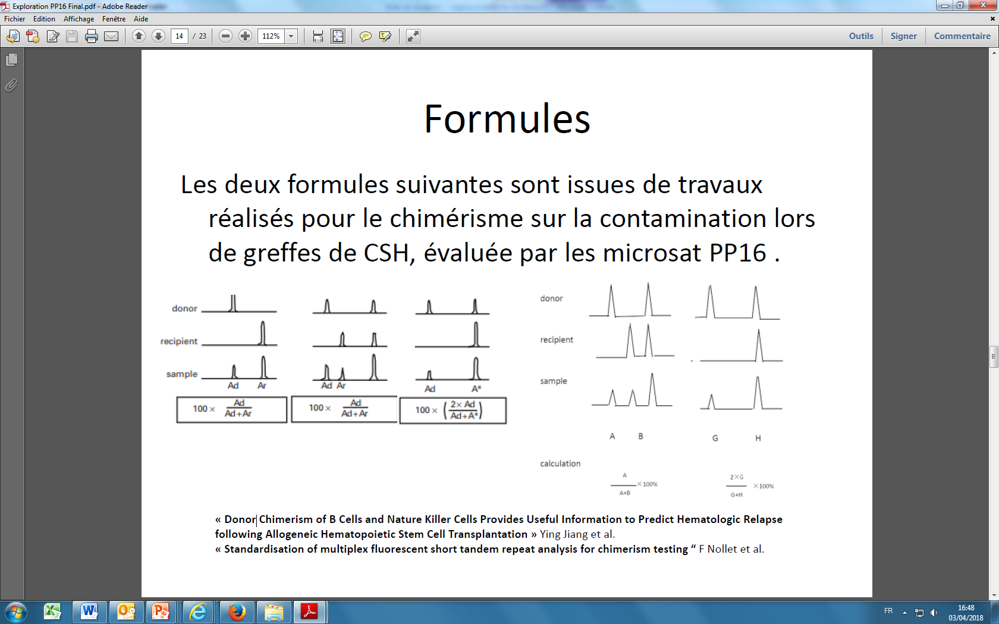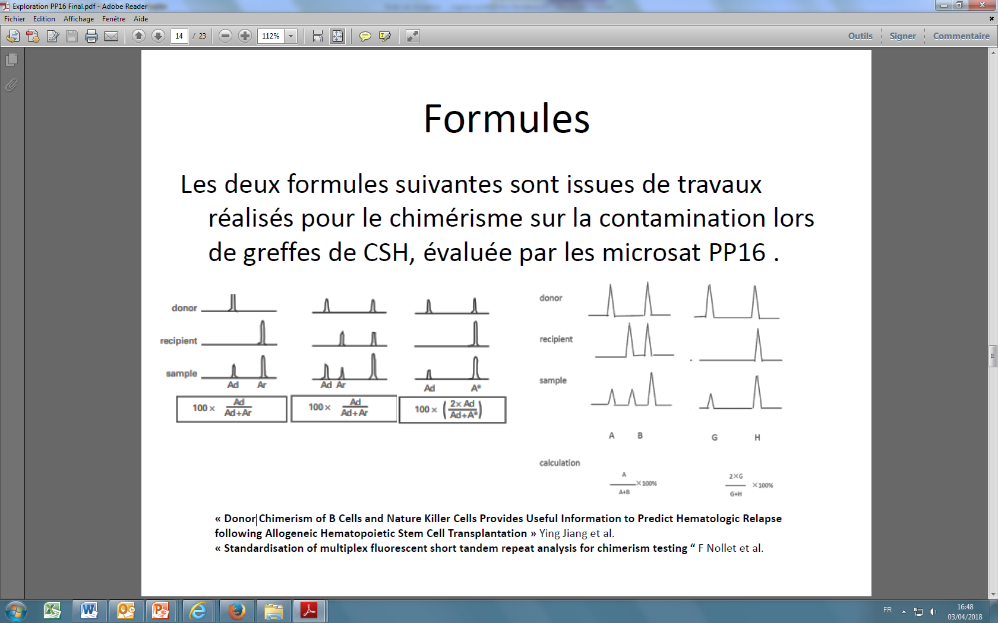

**MERE**

**Fœtus**

**Fœtus**

**contaminé**

**% contamination**

**A**

**B**

**G**

**H**

* **La feuille de calcul ne remplace pas l’analyse humaine.**
* Il n’est pas recommandé d’utiliser la feuille de calcul, lorsque lors de l’analyse du PP16 avec GeneMapper, on constate :

- l’absence de contamination maternelle.

- la présence d’une contamination maternelle quasi-totale.

* On utilise la feuille de calcul entre ces deux situations si le pic contaminant est inférieur à 1/3 du pic hérité du père.
* L’ordre suivant doit être respecté :

Mère ou Mère

DPN DPN

Père

* La feuille de calcul ne permet de déterminer, pour l’instant, si l’allèle contaminant se situe dans un écho. Il faudra le noter manuellement dans la colonne Echo suite à l’analyse de GeneMapper
* Dans le dossier N:\TECHNICIENS\PATHOLOGIES\PP16\Modèle tableau résultat, ouvrir la feuille de calcul correspondant à la situation analysée : mère-DPN (PP16 calcul conta_sans papa 27032018 ) ou mère-DPN-Père (PP16 calcul conta_avec papa 27032018).
* Ouvrir le **report manager** enregistré de GeneMapper précédemment.
* Copier les informations sans la ligne de titres.

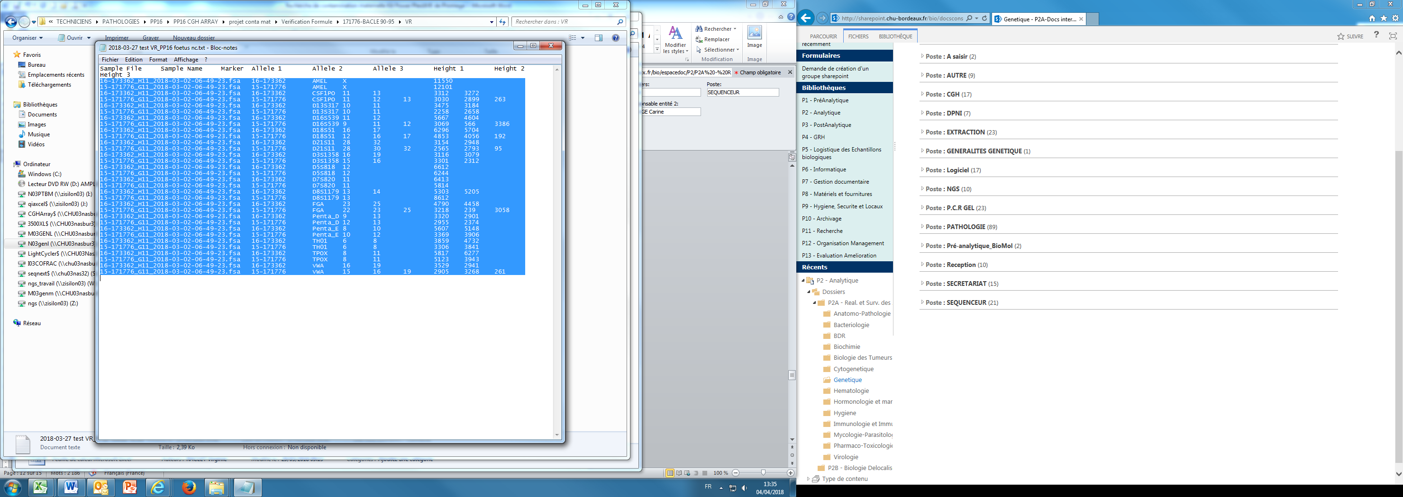

* Coller dans la feuille de calcul en B2.
* Enregistrer dans le dossier PP16 suivant la pathologie.

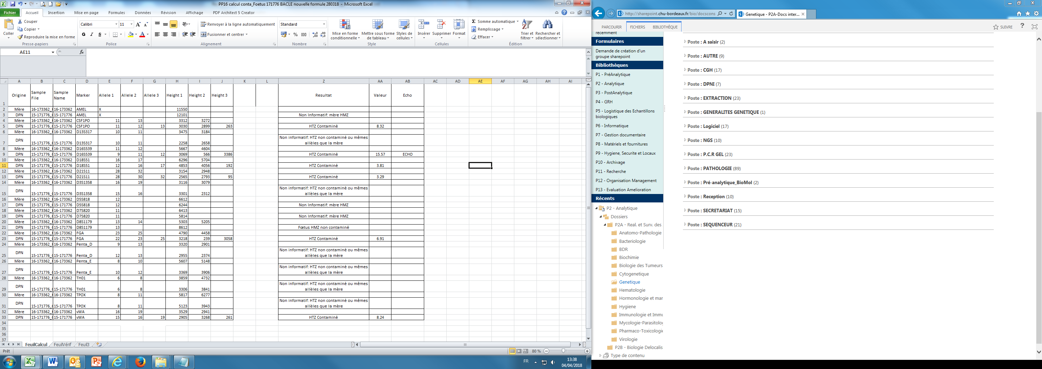

* Noter les marqueurs non informatifs pour lesquels le 2e allèle de la mère tombe dans l’écho d’un allèle du fœtus.
* Faire une moyenne des marqueurs informatifs.
* Remplir le tableau récapitulatif qui se situe en bas du fichier Excel de calcul

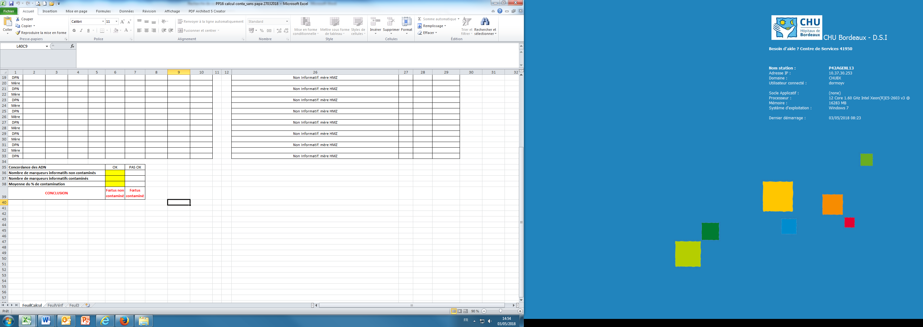

* Imprimer ce fichier et l’exporter dans DEFGEN.

# Interprétation

* S’il y a une contamination importante qui empêche l’interprétation du DPN alors tous les marqueurs seront contaminés. Si la contamination est minime alors il se peut que certains marqueurs moins sensibles à la détection d’une contamination potentielle ne montrent pas de contamination.
* En cas de contamination minime du prélèvement (pouvant être estimée à moins de 5%), la poursuite de l’examen peut se faire.
* En cas de contamination massive du prélèvement (pouvant être estimée à plus de 20%), un nouveau prélèvement fœtal est demandé
* En cas de contamination intermédiaire (pouvant être estimée entre 5 et 20%), il faut être prudent et le signaler au biologiste responsable de la pathologie.

# Annexes

**Marqueur de taille ILS 600 (Internal Lane Standard 600)**



Le marqueur de taille ILS 600 contient 22 fragments d’ADN.

**Les segments d'ADN ou loci sur lesquels portent les analyses destinées à l'identification génétique sont localisés sur les chromosomes suivants :**

TPOX : Chromosome n° 2

D3S1358 : Chromosome n° 3

FGA : Chromosome n° 4

D5S818 et CSF1PO : Chromosome n° 5

D7S820 : Chromosome n° 7

D8S1179 : Chromosome n° 8

THO1 : Chromosome n° 11

VWA : Chromosome n° 12

D13S317 : Chromosome n° 13

PentaE : Chromosome n° 15

D16S539 : Chromosome n° 16

D18S51 : Chromosome n° 18

D21S11 et PentaD : Chromosome n° 21

Amélogénine : Chromosomes X et Y

**Information sur la taille des allèles et le nombre de répétitions de chaque locus :**

